TP05B: Programar un sistema de sensores y control para un invernadero (Control Avanzado) – ST-2997
¿Qué tienen en común un termostato programable común de una casa y el control de velocidad crucero de un auto?
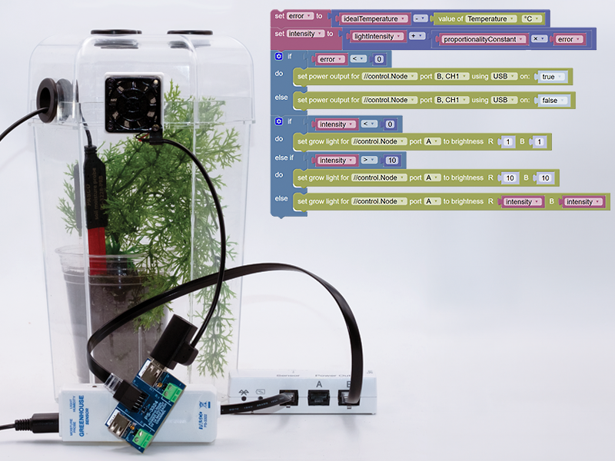
- Los dos te permiten establecer un valor ideal como entrada para un programa que mantiene el sistema cerca de ese valor deseado.
- Sin embargo, el programa del control de velocidad crucero es más complejo que el de un termostato porque es muy importante que la velocidad del vehículo se mantenga lo más cerca posible del valor ideal.
- Un termostato estándar funciona con un control bang-bang:
  - Cuando hace frío y la temperatura baja un par de grados por debajo del valor ideal, ¡bang!, se enciende la calefacción.
  - La calefacción sigue funcionando hasta que la temperatura sube un par de grados por encima del ideal, y entonces ¡bang!, se apaga.
  - Si ya hiciste alguna de las investigaciones anteriores del invernadero, ya programaste un sistema de control bang-bang donde una o más entradas basadas en sensores deciden si una salida se enciende o se apaga.
- El control proporcional es solo una parte de la estrategia que usa el control de velocidad crucero para mantener la velocidad del vehículo constante.
- El control proporcional también necesita entradas basadas en sensores, pero en este caso las salidas no se encienden o apagan, sino que se regulan o ajustan constantemente, subiendo o bajando su valor.
- El sistema monitorea continuamente la velocidad del vehículo y va ajustando finamente la salida (por ejemplo, la posición del acelerador) para acercarse lo más posible a la velocidad ideal.
- En esta investigación vas a escribir un programa de 24 horas que integre cualquier combinación de código nuevo, modificado y existente, usando al menos una vez el control proporcional para mantener una planta viva feliz y saludable dentro de un invernadero completamente automatizado.

Objetivos
- Incorporar código existente en un nuevo programa.
- Diseñar un programa que combine diferentes estructuras de control para mantener de forma autónoma las condiciones de un invernadero.

Materiales y equipo
- Software SPARKvue o CapStone de PASCO Scientific (los ejemplos de esta guía están basados en el SPARKvue, pero es muy fácil transpolarlos al CapStone).
- //control.Node
- Cámara de fermentación/terrario para usar con sensores de O2, CO2 y Etanol con todos sus accesorios originarios (ME-6667).
- Iluminador LED para favorecer el crecimiento vegetal en terrarios (PS-3347).
- Módulo de sensor de invernadero con cable, tapón y sonda para el suelo (PS-3322)
- Bomba de agua sumergible, alimentada por USB (SE-6208) y sistema de riego completo (*)
- Lámpara de cultivo con cable de salida de alimentación y adaptador de corriente USB (PS-3347)
- Módulo de salida de alimentación con cable de salida de alimentación (PS-3324)
- Ventilador USB (PS-6206)
- Vaso o recipiente pequeño.
- Maceta de aproximadamente 10 cm de diámetro x 10 cm de altura o más pequeña, llena con tierra.
- *Incluye todos los componentes del Kit de Accesorios para Invernadero (tubos, conectores, cabezales de riego por goteo, cierres de velcro y un tapón de un orificio #5), un recipiente con agua corriente para la bomba USB, y materiales para fijar los cabezales de riego a la maceta (bandas elásticas fuertes, precintos y clips).
- Plato poco profundo.
- Bolsa de plástico con cierre hermètico (tipo ziplock).
- Los sistemas que necesiten aumentar la humedad pueden incluir una esponja de 5 x 5 cm y tapas de botellas, aunque una vez que agregues la planta al invernadero, es posible que tengas que modificar el montaje porque las condiciones de humedad van a cambiar.

Seguridad
- No dejes de seguir los procedimientos de seguridad y convivencia habituales de tu institución.
- No mires directamente a los LEDs, su luz es muy intensa, te van a deslumbrar y si seguís mirándolos podrían dañar tu retina.
- No toques a los LEDs, porque se calientan bastante.
- Mantené el agua alejada de las cajas de sensores, los enchufes eléctricos y los circuitos impresos expuestos.
- No permitas que los circuitos impresos entren en contacto con una superficie metálica o conductora (porque pueden crearse cortocircuitos).

Investigación previa
- Esta sección te va a ayudar a entender cómo configurar y usar un enfoque de programación con control proporcional.
- Hacé lo siguiente:
  - Conectá el //control.Node a tu dispositivo, elegí cualquier plantilla para crear una visualización de datos y abrí la herramienta de código Blockly.
  - Abrí la Biblioteca de Código en la esquina superior derecha.
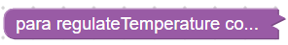
  - Cambiá la categoría de PASCObot a Greenhouse y abrí Regulate Temperature.
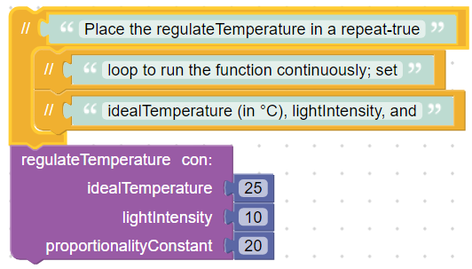
  - Hacé clic derecho (o mantené pulsado) sobre el bloque de función to regulateTemperature with... para abrir el menú y seleccioná Expandir bloque.
  - Leé el comentario para tener una idea del propósito de esta función.
  - Estudiá cómo está organizado el código.
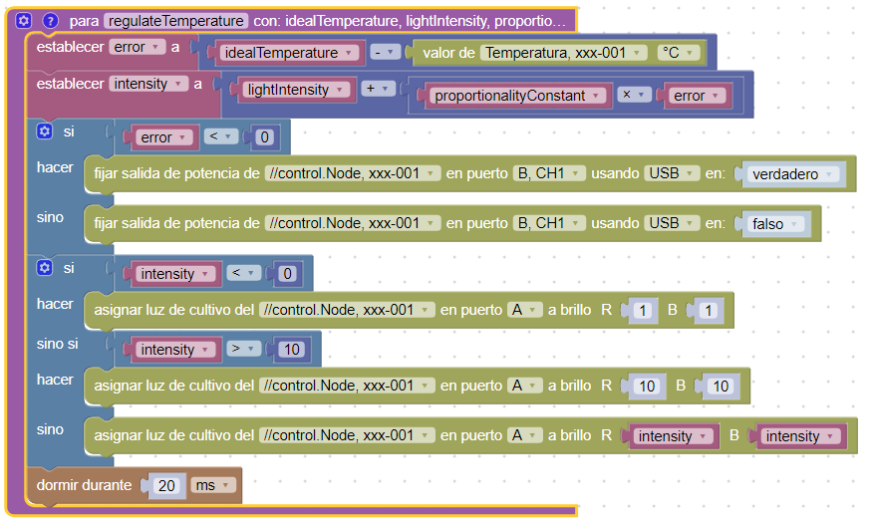
  - Buscá la conexión entre los valores editables de entrada de la función (en el primer bloque) y el código que aparece al expandir el bloque.
  - Tratá de predecir cómo funciona este sistema de control proporcional antes de seguir leyendo (pista: el elemento en el puerto B, CH1 es el ventilador alimentado por USB).
- El ventilador alimentado por USB usa control bang-bang para mantener la temperatura del invernadero cerca del valor ideal mientras la lámpara de cultivo está encendida.
- Si el ventilador solo no alcanza a mantener la temperatura ideal, la intensidad de la luz baja desde el valor ideal hasta una intensidad menor hasta que la temperatura se estabilice cerca del valor deseado.
- Cuando la temperatura se estabiliza, la intensidad de la luz puede ir aumentando gradualmente siempre y cuando se mantenga la temperatura ideal.
- Pero… ¿qué hacen las variables error y proportionalityConstant?
  - Primero veamos las 3 entradas editables de la función:
    - idealTemperature: La temperatura objetivo, que viene configurada inicialmente en 25 °C.
    - lightIntensity: La intensidad roja y azul de la lámpara de cultivo, que viene configurada inicialmente en nivel 10 (el máximo).
    - proportionalityConstant: Tiene un valor de 20…
- ¿qué significa todo esto exactamente?
  - Como se ve en el código, los programas con control proporcional necesitan tres cosas:
    - Un valor ideal para una variable llamada setpoint (punto de ajuste).
    - Una entrada de medición del sensor llamada process variable, que compara las mediciones en tiempo real con el setpoint.
    - El error, que es la diferencia entre el setpoint y la temperatura actual que consiguió el sistema.
    - Cuanto más se aleje la temperatura actual del setpoint, más grande será el error.
    - Si no hay diferencia, el error es cero y el sistema no precisa ninguna acción.
    - Si la temperatura actual es más alta que el setpoint: el error es negativo y el ventilador se enciende para bajarla.
    - Si la temperatura actual màs baja que el setpoint, el error es positivo y se apaga el ventilador para que la lámpara de cultivo pueda hacer subir la temperatura (además de iluminar).
- El ventilador alimentado por USB no se puede regular a diferentes niveles de potencia, eso hace que solo puedas usar un control bang-bang.
- En cambio, la lámpara de cultivo sí tiene intensidad ajustable, por lo que puede usar control proporcional.
- En el código hacemos la salida de la lámpara de cultivo proporcional al error. Eso significa que la relación entre la intensidad de la luz y el error es un valor fijo igual a la constante de proporcionalidad (k_{p}).
- La constante multiplica el error y lo suma a la intensidad inicial de la lámpara (la que indicaste en la entrada de la función) para calcular la variable intensity.
- Luego se usa esa variable para actualizar la lámpara de cultivo con la nueva intensidad que necesite.
- Tanto el tamaño del error como que sea positivo o negativo hacen la diferencia:
  - Un error negativo baja la intensidad por debajo del valor inicial.
  - Un error positivo (cuando la temperatura actual es menor que el setpoint) sube la intensidad por encima del valor inicial.
- Cuanto más alta sea la constante de proporcionalidad, mayores serán los cambios en la intensidad de la luz cuando la temperatura del invernadero se aleje del valor ideal.
- Los gráficos de arriba muestran datos de temperatura (izquierda) y brillo (derecha) de dos corridas de 10 minutos usando la función regulateTemperature dentro de un bucle “repetir mientras verdadero”. El setpoint era 22,6 °C en ambas corridas.
- La línea continua muestra los resultados con la constante de proporcionalidad en 20, y la línea punteada con la constante en 40.
- En el gráfico de la izquierda se ve que con ambas constantes la temperatura oscila (sube y baja) alrededor del setpoint.
- ¿Notaste que con la constante en 40 la temperatura se mantiene más estable entre las oscilaciones?
- Ahora mirá la diferencia en las oscilaciones de intensidad de la lámpara de cultivo (gráfico de la derecha).
  - Cuando la constante es más alta, el brillo baja mucho más. Eso significa menos luz intensa y menos calor agregado a la cámara, por eso la temperatura se mantiene más estable con una constante de proporcionalidad más alta

Prototipo

Parte 1: Configuración

Configuración del invernadero
- Apagá el //control.Node y cerrá SPARKvue.
- Regá tu planta si es necesario. Esto va a establecer el valor ideal de humedad que vas a usar más adelante en esta actividad.
- Colocá el módulo del sensor de invernadero, la sonda de humedad y la lámpara de cultivo en la tapa del invernadero, como mostramos aquí .
- Pasá suavemente unos 30 cm de cable de la sonda de humedad a través de la tapa.
- Usá clips y bandas elásticas para fijar los tubos y los cabezales de riego a la maceta de la planta (tu maceta ya debe tener la planta dentro).
- Insertá la sonda de humedad en la maceta lo más profundo posible, cerca de un cabezal de riego.
- Compactá la tierra alrededor de la sonda.
- Colocá la planta dentro del invernadero con los cabezales de riego apuntando ligeramente hacia arriba y con los tubos formando una especie de gancho, como se muestra, para evitar burbujas de aire y drenaje excesivo.
- Opcionalmente: Si el agua estancada forma parte de tu estrategia de control de humedad, organizá las tapas de botellas, los cabezales de riego y el charco como necesites.
- Si vas a usar una esponja húmeda, armá un sistema para mantenerla a la altura y distancia correcta del ventilador una vez que lo instales.
- Colocá la tapa en el invernadero y fijá el tapón del sistema de riego y el ventilador alimentado por USB en los orificios laterales.
- Tirá suavemente el cable extra de la sonda de humedad hacia atrás a través de la tapa y alineá la lámpara de cultivo con el sensor de luz.

Configuración del hardware
- Conectá los cables de la sonda de humedad y del sensor de luz, humedad y temperatura al módulo del sensor de invernadero, como te mostramos aquí:
- Insertá el sensor en el //control.Node.
- Conectá la lámpara de cultivo al puerto A del //control.Node.
- Conectá la lámpara a su fuente de alimentación con salida USB.
- Insertá el módulo de salida de potencia en el puerto B del //control.Node.
- Conectá el ventilador alimentado por USB al Canal 1 y la bomba USB al Canal 2.

Parte 2: Subir el código al //control.Node
- El //control.Node tiene una función que te permite guardar tu código de Blockly directamente en el dispositivo: ¡Así que no necesitás estar conectado a SPARKvue para que funcione el programa!
- Esto es muy útil para un invernadero que tiene que funcionar solo durante días, semanas o meses.
- Abrí SPARKvue y conectá el //control.Node a tu dispositivo.
- Desactivá las mediciones del sensor integrado del //control.Node moviendo el interruptor de “on” a “off”.
- Seleccioná Temperatura, Brillo y %VWC (Tierra franca) y elegí display digital en el menú de plantillas de la derecha.
- Fijate en la lectura en vivo de Temperatura (en °C) que aparece debajo de la visualización.
- Esta visualización en vivo te permite observar las condiciones sin necesidad de registrar datos.
- De todas formas, si querés, podés recopilar datos en cualquier momento.
- Usá el ícono para abrir la herramienta de código.
- Andá a la Biblioteca de Código e insertá la función Regulate Temperature del invernadero.
- Cambiá el valor de la variable idealTemperature del valor predeterminado de 25 °C a 0,2 °C por encima de la temperatura que acabás de ver en la lectura en vivo (si hace falta, cerrá momentáneamente la herramienta de código para volver a la pantalla y chequear la temperatura, luego volvé al código).
- Colocá el bloque de la función dentro de un bucle repetir mientras verdadero.
- Probá el código durante unos segundos para asegurarte de que funcione.
- Hacelo de nuevo si es necesario.
- Usá el ícono Gestionar carga en (arriba a la derecha) para enviar el código al //control.Node.
- Vas a oír una serie de pitidos que indican que la carga fue exitosa.
- Usá el botón verde Start Code Execution (arriba a la derecha) para comenzar a ejecutar el programa que guardaste en el //control.Node.
- Cuando el código subido está corriendo, vas a ver una luz azul intermitente en el //control.Node.
- Cerrá SPARKvue (no guardes el trabajo).
- Fijate cómo las salidas siguen funcionando en el invernadero y la luz azul sigue parpadeando.
- Volvé a abrir SPARKvue, conectá el //control.Node y repetí los pasos 2 y 3.
- Nota: El código subido solo puede devolver mediciones de sensores. Las salidas de texto y numéricas no se pueden recuperar desde el código subido. Solo se pueden obtener cuando ejecutás el código con el botón Start directamente desde SPARKvue.
- Comenzá a recopilar datos, dejá que se recolecten durante unos segundos y luego paralo.
- Notá cómo el programa subido sigue funcionando tanto si estás recolectando datos como si no.
- Para detener el programa que corre en el //control.Node, abrí la herramienta de código y hacé clic en el ícono Stop Code Execution (arriba a la derecha), o simplemente apagá el //control.Node.

Parte 3: Revisá el código existente
- Andá al menú principal de SPARKvue y elegí Open....
- Buscá y abrí cualquier trabajo guardado de investigaciones anteriores del invernadero que tenga código funcionando.
- También podés usar capturas de pantalla o dibujos que hayas hecho en investigaciones previas.
- Revisá tu código.
- Decidí qué cambios hay que hacer para que el programa funcione dentro de un ciclo de 24 horas y tomá notas mientras trabajás.
- Repetí los pasos 1 y 2 para todas las investigaciones de codificación del invernadero que hayas hecho antes.
- Usá las funciones de la Biblioteca de Código si querés.
- Reconstruí o abrí y ejecutá cualquier código que hayas creado antes que tenga salidas de texto.
- Mientras estás recopilando datos, andá a la visualización y creá una Nueva página.
- Elegí el diseño de página completa y agregá una Tabla.
- Seleccioná Seleccionar Medición y agregá al menos una medición basada en el sensor de invernadero y al menos una salida de texto del código.
- Para agregar una salida de texto:
  - Hacé clic en Seleccionar Medición
  - Cambiá de la pestaña Sensores a la pestaña Introducidos por el usuario.
  - Abrí el menú Herramientas de Tabla Tools debajo de la tabla para agregar o quitar columnas.
  - Observá cómo se van agregando datos a la tabla.
  - Usá este tipo de visualización cuando estés depurando el código, porque a veces ayuda a descubrir información nueva y/o detectar errores.

Parte 4: Planificá tu código
- En una hoja aparte, dibujá un diagrama de flujo que muestre cómo pensás modificar y combinar el código existente para crear un solo programa que:
  - Funcione en un ciclo de 24 horas con la hora de inicio del día definida por vos (recordá usar el bloque “get time in ms” combinado con bloques de espera para lograr la mayor precisión posible en el tiempo).
  - Determine un orden lógico de eventos de entrada y salida usando bucles y bloques de tiempo adecuados.
  - Use funciones para mantener los eventos del programa separados y organizados.
  - Proporcione mediciones regulares de sensores (temperatura, humedad, brillo y humedad del suelo) para monitorear las condiciones en intervalos adecuados para cada medición.
  - Use las mediciones para activar la bomba USB, el ventilador y las intensidades de la lámpara de cultivo, de modo que se mantengan las condiciones ideales de temperatura, humedad, brillo y humedad del suelo para tu planta durante todo el día (recordá poner la temperatura ideal un poco por encima de la temperatura actual del aula).
  - Incluya alertas visuales (salidas de texto en una pantalla de dígitos) y alertas de audio (a través del altavoz del //control.Node).
  - Combine control bang-bang y control proporcional.
- El diagrama de flujo debe incluir la hora aproximada del día en que ocurre cada evento y qué tipo de bloques pensás usar.
- No hace falta que muestre todas las líneas de código; su objetivo es ayudarte a planificar y pensar en las cosas que tienen que suceder en un orden lógico, con las variables, bucles, esperas, etc. correctas.
  - Por ejemplo, un paso del diagrama podría decir “esperar una hora y luego usar un bucle for each item con una lista para encender la luz gradualmente”, en lugar de listar todos los bloques necesarios.

Ensayo
- Iniciá un nuevo experimento en SPARKvue y comenzá a convertir tu diagrama de flujo en código.
- Recordá probar cada parte del código mientras avanzás para que sea más fácil depurar.
- Guardá tu trabajo frecuentemente.
- Para referencia: hay 3.600 segundos por hora y 86.400 segundos por día de 24 horas.
- Escribí el código pensando en segundos, pero cuando pruebes, cambiá las unidades de tiempo a milisegundos para condensar 1 hora en 3,6 segundos. De esta forma, 24 horas se condensan en solo unos 1,5 minutos.
- Tu programa debe cumplir con todos los criterios que mencionamos en el paso 4 de la sección anterior.
- Si te trabás al depurar, probá crear una tabla para ver los resultados del código directamente.
- Cuando termines, tomá una captura de pantalla o dibujá tu código en una hoja aparte.
- Luego respondé las preguntas que siguen más abajo.
- Guardá tu trabajo en SPARKvue para futuras consultas.
- Si pensás dejar que el invernadero funcione de forma autónoma durante mucho tiempo, mantené el //control.Node enchufado a la alimentación USB, subí el código y ejecutalo en el //control.Node antes de salir de SPARKvue.
- Preguntas y encargos
  - Resumí los eventos que ocurren en tu programa de 24 horas y explicá cómo escribiste el programa para garantizar el tiempo correcto durante un período de 24 horas.
  - ¿Cuáles fueron los 2 principales desafíos que enfrentaste al combinar múltiples eventos de entrada y salida en un solo programa?
  - ¿Qué consejo le darías a tus compañeros para tener éxito al combinar múltiples eventos de entrada y salida en un solo programa?
  - Explicá tu enfoque al usar el control proporcional en tu programa de 24 horas.
  - Describí al menos una ventaja que tiene este tipo de control sobre el control bang-bang.

Mejoras
- Investigá las recomendaciones de alimentación o fertilización para tu planta y agregá recordatorios de texto y audio para seguir el cronograma recomendado.
- Agregá alertas de texto o audio (o ambas) para eventos como disminución de la luz, aumento de la temperatura, salida o puesta del sol, etc.
- Para el audio, en lugar de pitidos, programá unas notas de canciones reconocibles. Por ejemplo, recreá unas notas similares al estribillo de “¿Dònde va la gente cuando llueve?” de Pedro y Pablo, “Umbrella” de Rihanna o de “Singin’ In The Rain” de Gene Kelly, “Szene am Bach” de Beethoven mientras la bomba USB riega las plantas.
- Usá un patrón distintivo de cambio o parpadeo de color en la lámpara de cultivo para convertir cualquier alerta basada en texto en una alerta basada en una luz muy visible.
- Investigá màs en profundidad los controles proporcionales y fíjate si:
  - Tienen alguna/s desventaja/s.
  - Existen métodos similares, pero superadores.
  - Consejo: revisá la lista dedicada al control avanzado con el PS-5050 en YouTube.

Videos asociados

Específicos de este kit
Primeros pasos con el invernadero

https://youtu.be/SLHnwZSIrCM?si=j2o3_sJbmYJFjl90
Controlar la iluminación de invernadero

https://youtu.be/ZJxAih7ROgQ?si=QI10IkafFCYAv-yo
Armado y montaje del sensor ambiental del invernadero

https://youtu.be/XKtliRqJqao?si=VsmwBkpfx1no-EvY
Montaje del sistema de riego

https://youtu.be/nnkQf8ZFfCM?si=SZRd24iCIYMpEnd0

Programaciòn con Blockly
Para obtener más información sobre cómo crear código con Blockly:
  - Consultá la ayuda en línea de Capstone o SPARKvue

  - Revisá algunas de nuestras Playlists en YouTube, por ejemplo:

https://www.youtube.com/playlist?list=PLz9T2UejAek8SXXeRIDDIoo0Iguks_p1J

